2016台北市健康五蔬果幼兒推廣計畫

2016年暑假，最好玩有趣、最有活力、最快樂的幼兒健康推廣活動又來囉！由台灣癌症基金會與Zespri紐西蘭奇異果合作舉辦，我們準備了全新、更豐富的表演活動與闖關遊戲，還有很多小禮物要送給熱情參與的小朋友們喔！
「HAPPY BODY健康五蔬果幼兒推廣活動」現場還可以免費品嚐奇異果的多汁甜蜜滋味，要讓所有的大朋友、小朋友擁有健康活力、快樂滿點！
還等什麼呢? 好朋友們~ 趕快揪團預約參加吧！歡迎所有老師帶領小朋友、爸爸媽媽們和我們一起唱歌跳舞玩遊戲吧！

日期 | 地點
6月24日(五)～6月30日(四) | 新光三越 A11 六樓 信義劇場

【活動流程及內容】
主舞台音樂劇活動 | 內 容
場次 I. 11:00-11:30 | HAPPY BODY  音樂嘉年華-兒童音樂劇  蔬果彩虹579有獎問答  與Kiki Wiwi人偶合影拍照留念
場次II. 13:00-13:30 | HAPPY BODY  音樂嘉年華-兒童音樂劇  蔬果彩虹579有獎問答  與Kiki Wiwi人偶合影拍照留念
場次III. 14:30-15:00 | HAPPY BODY  音樂嘉年華-兒童音樂劇  蔬果彩虹579有獎問答  與Kiki Wiwi人偶合影拍照留念
遊戲體驗活動  11:00~18:00 | 3D電影院、互動闖關遊戲、  蔬果超市與果園採果體驗…等  （主舞台音樂劇開始演出時則遊戲體驗活動暫停）
現場品嚐奇異果的美妙滋味，還有好玩有趣的活動 完全免費！
今年度我們還將首度全新編纂有關蔬果教育的互動遊戲故事書，要提供各幼兒園所作為校園蔬果教育的補充參考教材，歡迎有意願的幼兒園所來電洽詢了解！

注意事項：
- 活動內容全程約1個多小時（音樂劇+遊戲體驗活動），歡迎各幼兒園所將本活動安排進入校外教學行事曆，如所申請時段遇小朋友中午用餐、午休及放學時間，則請老師協助提早告知小朋友及進行彈性調整之。
- 為免單一場次人數過度集中，影響小朋友參加活動的品質與安全，請於回傳團體預約單後，再行電話確認一次。
- 幼兒園所人數超過100人以上者，建議分開不同場次參加。
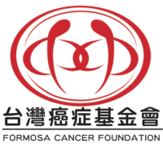
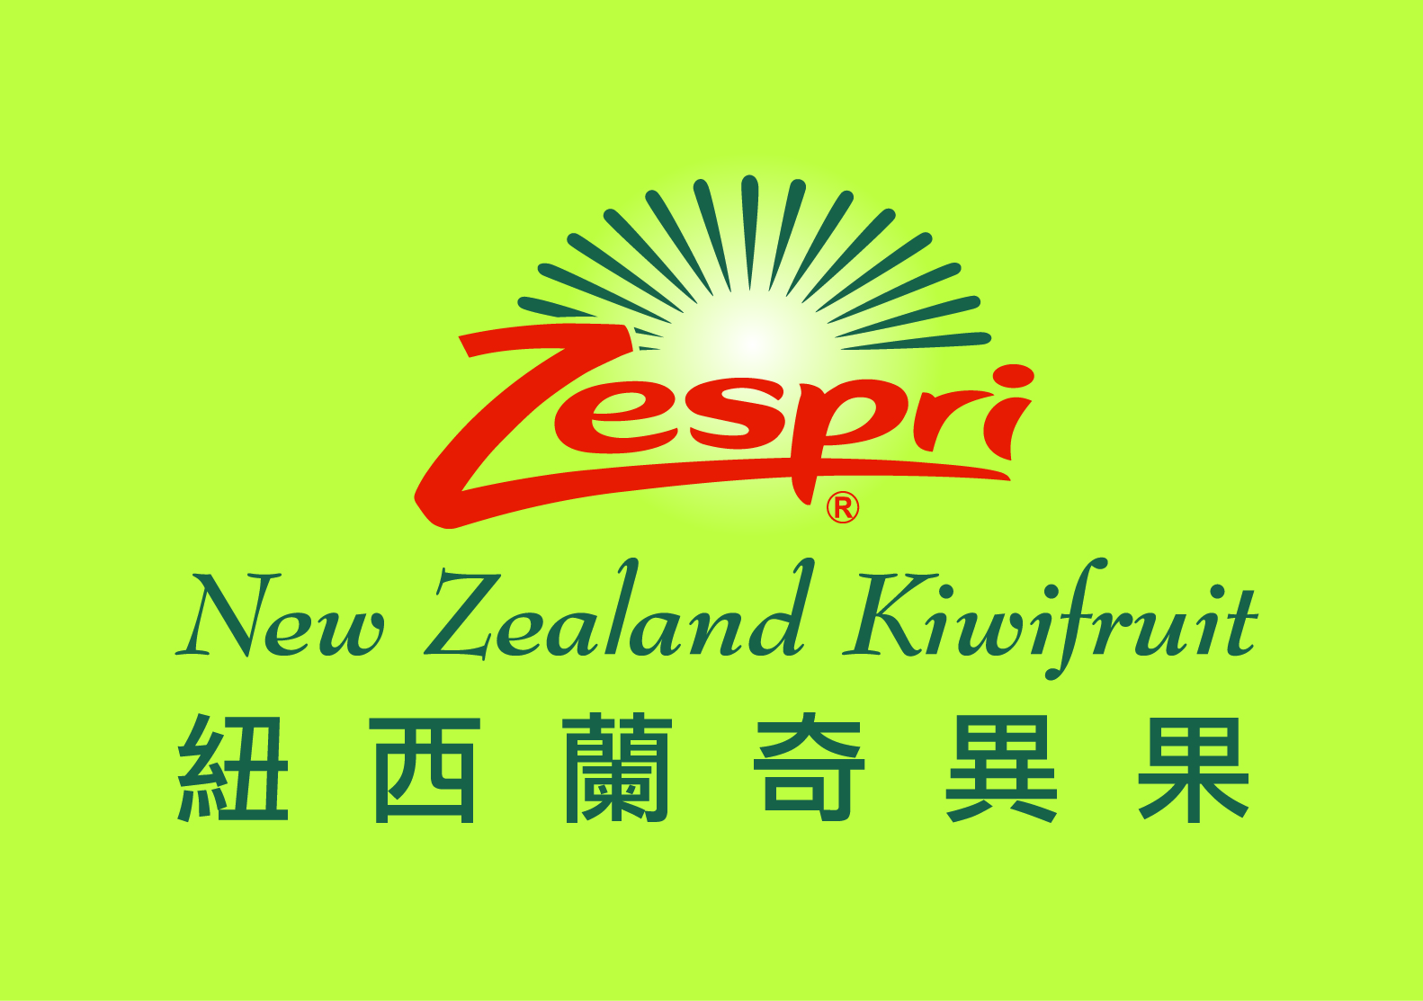

- - - - - - - - - - - - - - - - - - - - - - - -- - - - - - - - - - - -- - - - - - - - - - - -- - - -

「HAPPY BODY健康五蔬果幼兒推廣活動」
團體預約報名表

園所名稱 |  | 電話 |  | 傳真
地址 |  |  |  | 聯絡人
Email |  |  |  | 職稱
預估人數 |  |  |  | 手機
希望參加場次 (可複選) 【以下標示〝■〞者為額滿場次】
6/24 (五) □11:00am □1:00pm □2:30pm
6/27 (一) □11:00am □1:00pm □2:30pm
6/28 (二) □11:00am □1:00pm □2:30pm
6/29 (三) □11:00am □1:00pm □2:30pm
6/30(四) □11:00am □1:00pm □2:30pm
- 各場次參與人數有限，以回傳預約單並經確認者為優先，報名要快喔！
- 填妥後請傳真至： (02) 2781-3929 或 mail to： jrhsu@rwimc.com shiny@rwimc.com
並電洽：(02)2781-3638 #52許世傑/ #22賴穎萱

【週六、日歡迎爸爸媽媽帶著小朋友至活動現場報名參加即可】
歡迎所有的大朋友、小朋友們都一起參加喔！

